“个人通讯录”导入方法说明
第一步：登录旧邮箱 → 点击界面“应用箱-通讯录-导出”按钮进行通讯录数据导出。具体操作如下：
登录旧邮箱后，点击“应用箱-通讯录-导出”，选择Outlook CSV 格式（适用于导入到 Outlook 或其他应用程序）选项，点击“导出”按钮，将csv保存到本地电脑中。（如图1所示）
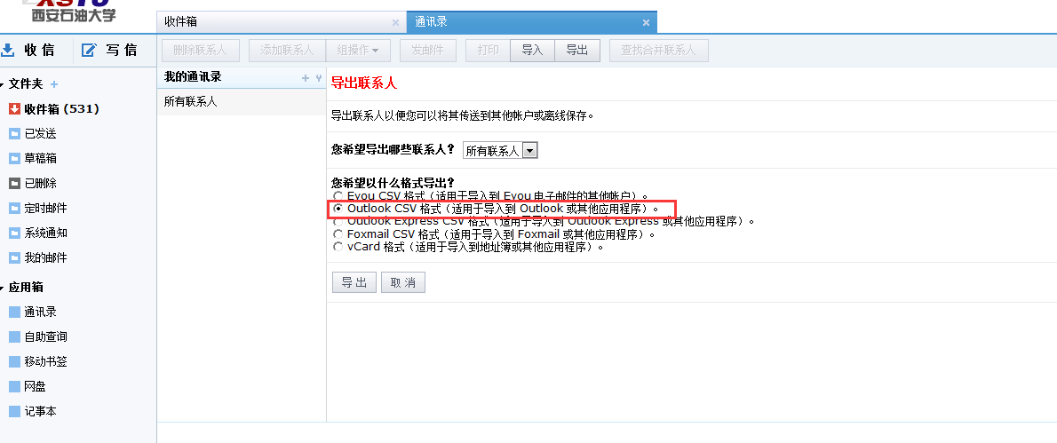
图1 旧邮件系统中通讯录导出
第二步：登录新邮箱→ 点击界面“个人通讯录--导入通讯录”按钮将通讯录数据导入新邮箱。
登录新邮箱，点击界面“个人通讯录--导入通讯录”，选择第一步导出的csv文件，点击“确定”按钮，即可完成通讯录数据的导入。（如图2所示）
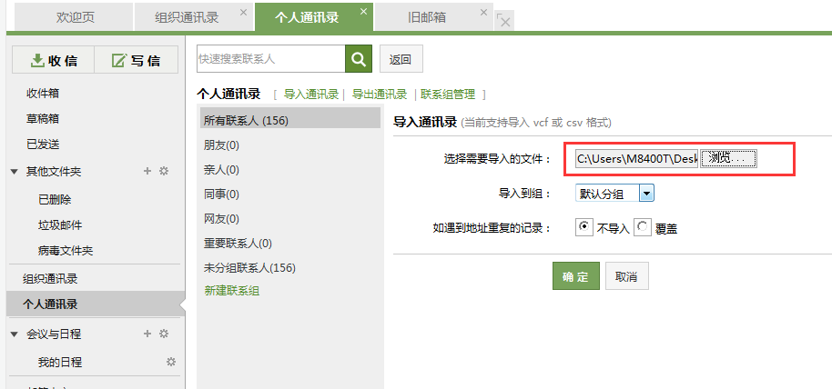图2 新邮件系统中通讯录导入

